智能移动开发实验报告：骰子滚动应用开发

2414308 郭威威 二学士

一、实验目的

本次实验旨在通过使用 Jetpack Compose 构建一个骰子滚动应用，熟悉 Kotlin 语言在 Android 开发中的应用，掌握 Android 开发环境的配置与使用，以及学习如何利用 Jetpack Compose 进行用户界面设计和交互逻辑实现。

二、实验环境
- 开发工具：使用集成开发环境（IDE）进行应用开发，如 Android Studio。
- 编程语言：Kotlin 作为主要编程语言。
- 目标平台：Android，最低支持 SDK 为 API 24（Nougat，Android 7.0），预计应用可在约 97.4% 的设备上运行。

三、实验步骤

（一）创建新项目
- 打开 Android Studio，选择 “New Project”。
- 在模板选择中，选择 “Empty Activity with Jetpack Compose”。
- 配置项目基本信息：项目名称为 “Dice Roller”，包名为 “com.example.diceroller”，保存位置为 “D:\Desktop\code\mobiledev\diceroller” 。
- 选择构建配置语言为 Kotlin DSL（build.gradle.kts），这是官方推荐的构建配置方式，点击 “Finish” 完成项目创建。

（二）代码编写与界面设计
- 主活动类（MainActivity.kt）：在MainActivity.kt文件中，定义MainActivity类继承自ComponentActivity。在onCreate方法中，通过setContent设置应用的内容视图。应用主题为DiceRollerTheme，在Surface组件中填充整个屏幕，并设置背景颜色为主题中的背景色，然后调用DiceRollerApp函数。
- 界面组件函数（DiceRollerApp 等）：在代码中定义了DiceRollerApp函数，虽然目前函数体为空，但后续可在此函数中构建应用的主要界面结构。还定义了Greeting函数用于显示文本内容，以及GreetingPreview函数用于在预览中展示Greeting组件效果。
- 按钮与图片组件（DiceWithButtonAndImage）：定义DiceWithButtonAndImage函数用于创建包含按钮和图片的骰子组件。在Column布局中，水平居中对齐，添加一个按钮和一个文本，按钮点击事件暂未实现（TODO部分），文本显示为stringResource(R.string.roll)，这里R.string.roll应在strings.xml文件中定义。

相关截图
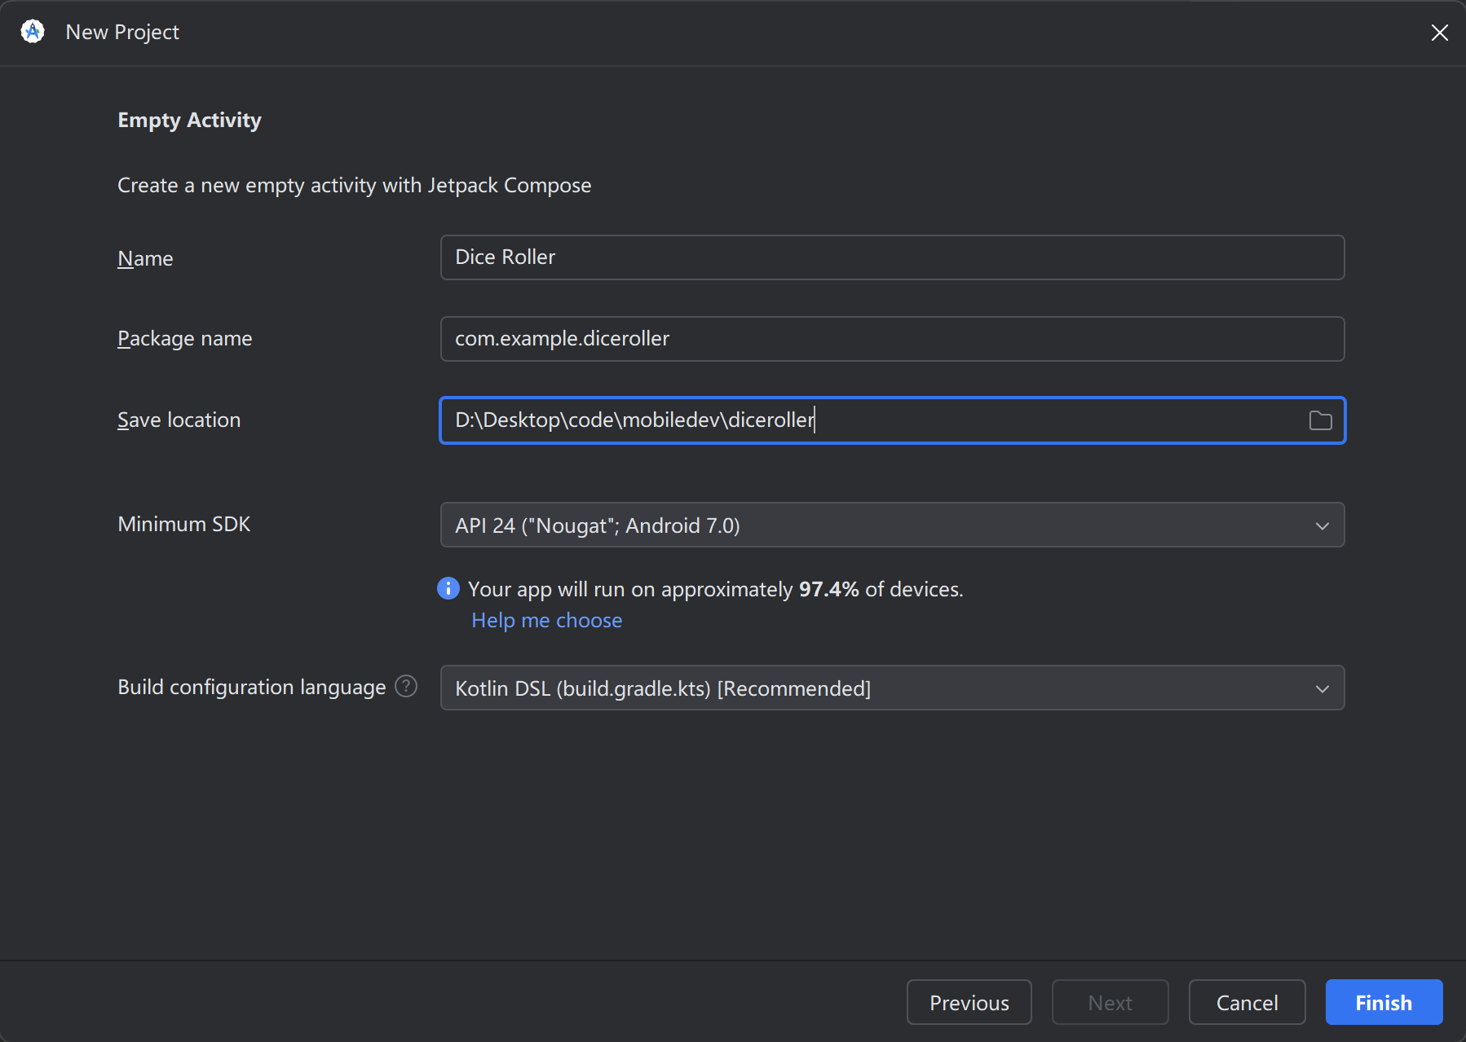

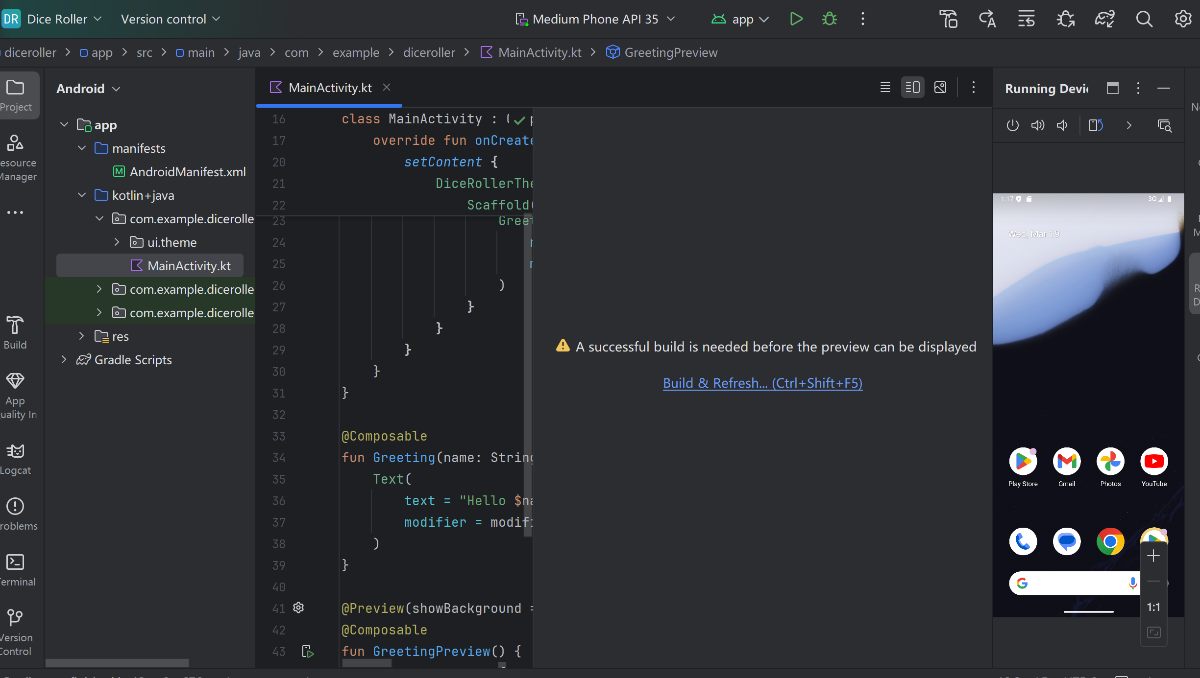
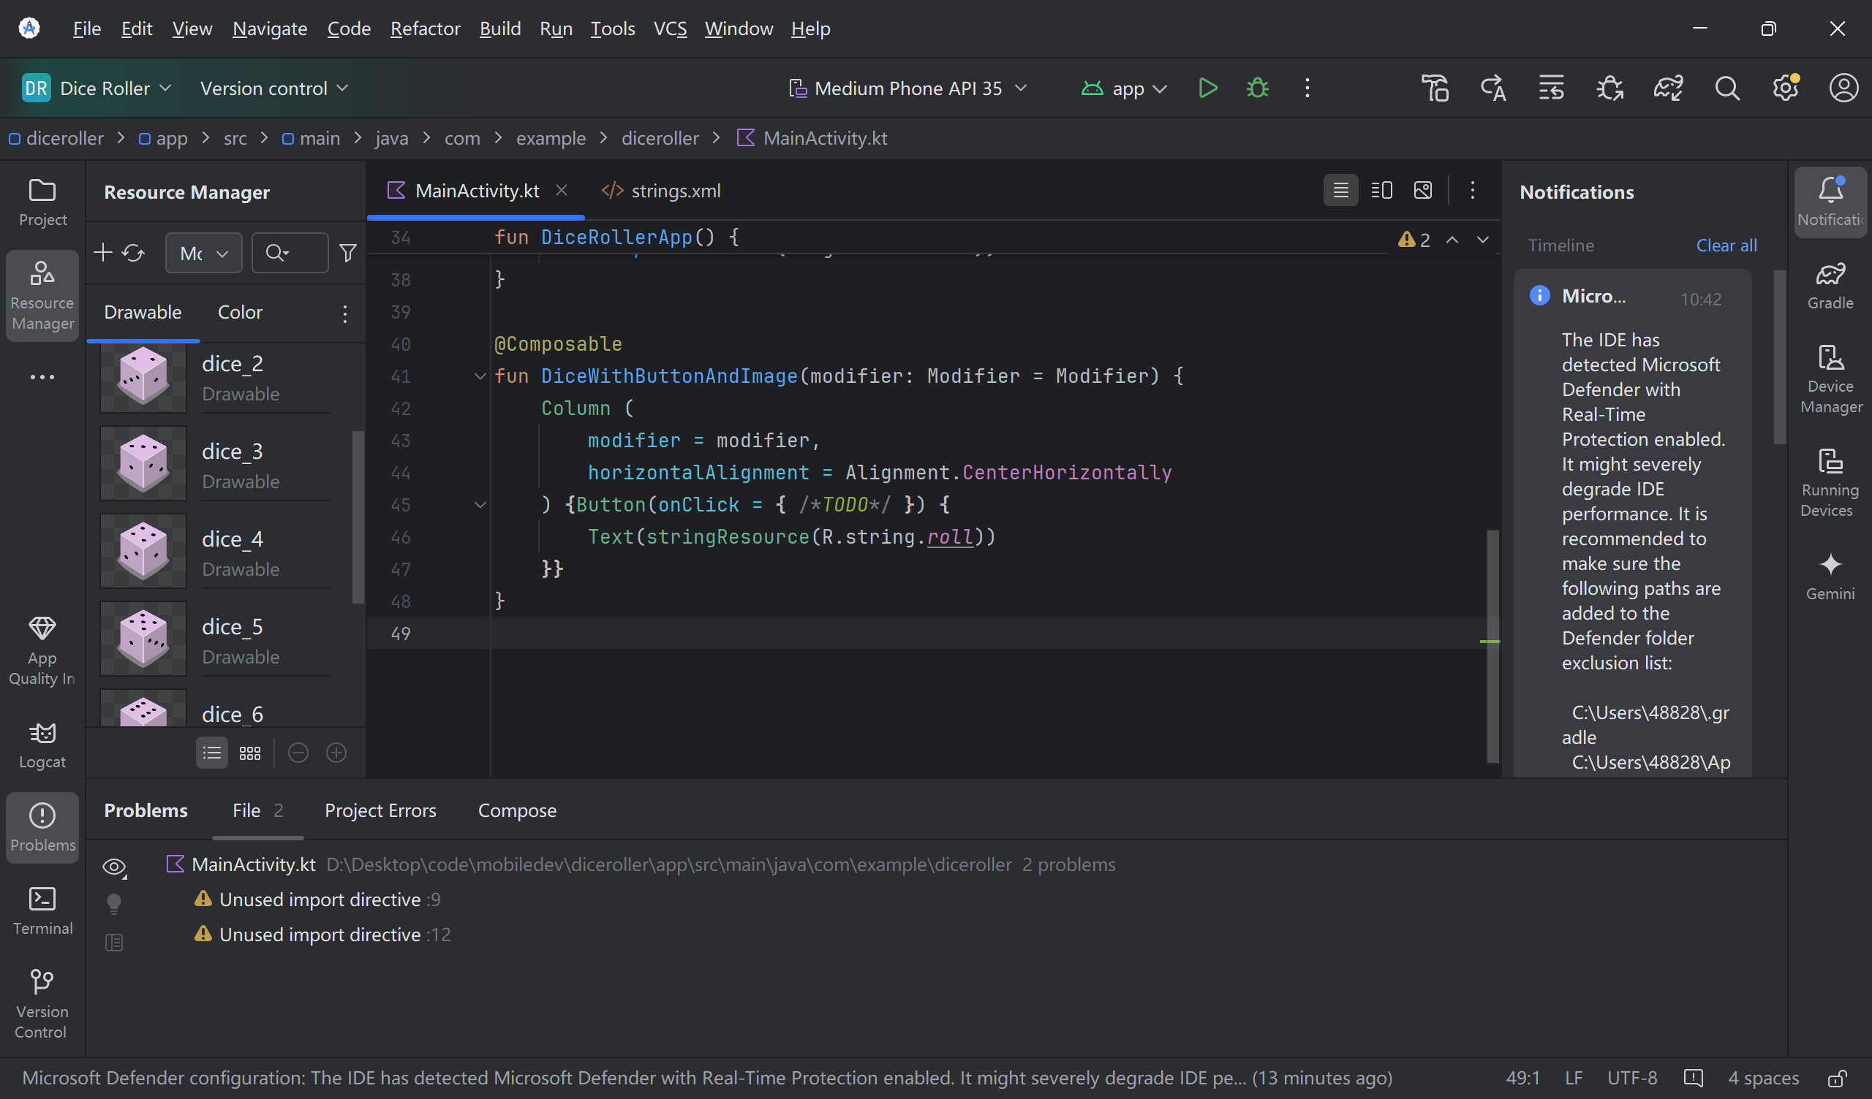
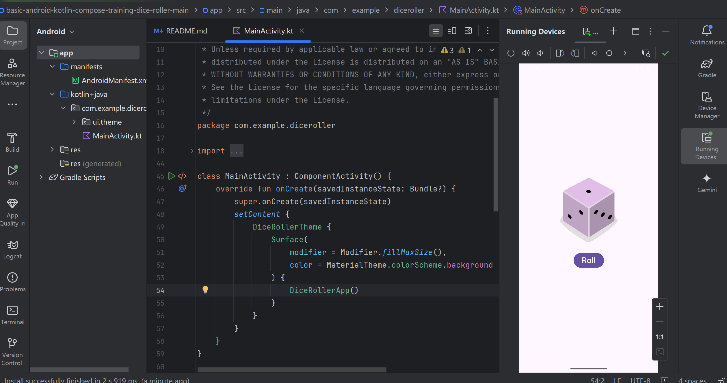

（三）问题与解决

在开发过程中，IDE 检测到 Microsoft Defender 的实时保护功能可能会严重降低 IDE 性能，推荐将相关路径（C:\Users\48828\.gradle和C:\Users\48828\App）添加到 Defender 文件夹排除列表中，以避免潜在的性能问题。同时，代码中存在两个未使用的导入指令问题，分别在第 9 行和第 12 行，需要根据实际代码需求进行检查和清理，以优化代码结构。

四、实验总结
通过本次实验，成功创建了一个基于 Jetpack Compose 的骰子滚动应用项目框架，掌握了项目创建流程、Kotlin 语言在 Android 开发中的基本语法和使用方式，以及 Jetpack Compose 的组件使用和界面构建方法。虽然在开发过程中遇到了性能提示和代码问题，但通过合理配置和代码优化可以解决这些问题。后续将进一步完善应用的功能，如实现骰子滚动逻辑、添加骰子图片显示等，提升应用的实用性和用户体验。

